## BASE DE DADOS CAPES

1. Resultado da pesquisa realizado no Capes

| **item** | **Autoria** | **Ano** | **Título** |
| --- | --- | --- | --- |
| 1 | JUCHUM, Maristela | 2015 | Escrita na universidade: uma reflexão a partir do que os alunos dizem em seus textos |
| 2 | BIN, Margarete Maria Soares | 2016 | O perfil do leitor acadêmico dos cursos de bacharelado |
| 3 | BRAGA DE ANDRADE, Suelen; ALONSO NACHTIGALL SCHMITT, Ana Carmen; BENDER, Angélica; DE MELO COGO, Maurício Ricardo | 2018 | O desenvolvimento da escrita e o letramento acadêmico |
| 4 | BRAGANÇA, Marcela Langa Lacerda | 2015 | Prática de leitura no ensino superior: O gênero artigo acadêmico |
| 5 | CÁRIA, Neide Pena; CALIATTO, Susana Gakyia ; ANDRADE, Nelson Lambert de | 2016 | Leitura e pesquisa como prática para aulas interativas no ensino superior: relato de experiência |
| 6 | CRISTOVÃO, Vera Lúcia Lopes; VIEIRA, Isabela Rodrigues | 2016 | Letramentos em Língua Portuguesa e Inglesa na Educação Superior Brasileira: Marcos e Perspectivas |
| 7 | EGITO, Niedja Balbino Do; SILVEIRA; Maria Inez Matoso | 2018 | O letramento acadêmico de estudantes “não tradicionais” em cursos superiores tecnológicos: avaliando uma experiência de mediação pedagógica |
| 8 | FERREIRA, Marília Mendes; LOUSADA, Eliane Gouvêa | 2016 | Ações do Laboratório de Letramento Acadêmico da Universidade de São Paulo: Promovendo a Escrita Acadêmica na Graduação e na Pós-graduação |
| 9 | FLOREK, Cristiane Salete | 2016 | Uma proposta didática para o ensino de leitura e de escrita de um gênero acadêmico multimodal. (Report) |
| 10 | FRANCO, Raquel Aparecida Soares Reis; SILVA, Elizabeth Maria Da Silva; CASTANHEIRA, Maria Lúcia Castanheira | 2015 | Práticas de letramento em um contexto de formação continuada |
| 11 | FUZA, Ângela Francine | 2017 | Objetivismo/subjetivismo em artigos científicos das diferentes áreas: a heterogeneidade da escrita acadêmica |
| 12 | KERSCH, Dorotea Frank; SANTOS, Fernando César Dos | 2017 | Escrita acadêmica e desenvolvimento de autoria na formação de professores via EAD: as universidades estão preparadas? |
| 13 | LUSTOSA, Sandra Silva; GUARINELLO, Ana Cristina; BERBERIAN, Ana Paula; MASSI, Gisele Aparecida de Athayde; SILVA, Daniel Vieira Da | 2016. | Analise das práticas de letramento de ingressantes e concluintes de uma instituição de ensino superior: estudo de caso |
| 14 | MACÁRIO, Leatrice Ferraz; PEREIRA, Márcia Helena de Melo Pereira | 2015 | A Produção Hipertextual no Ensino Superior: uma análise do uso do blog na educação |
| 15 | NIEDERAUER, Carina Maria | 2015 | Compreensão leitora: um discurso, várias vozes, um sentido |
| 16 | OLIVEIRA, Jairo Venício Carvalhais Oliveira | 2018 | O processamento da leitura de textos impressos e digitais: uma experiência com alunos do ensino superior. (Dossiê: Práticas de Ensino e Aprendizagem: a experiência docente e os desafios epistemológicos e metodológicos da educação) |
| 17 | OLIVEIRA, Katya Luciane de; CUNHA, Neide de Brito; SANTOS, Acácia Aparecida Angeli Dos | 2015 | Compreensão de leitura no curso de Psicologia: explorando diferenças |
| 18 | PAGNAN, Celso Leopoldo; SOUZA, Márcia Cristiane Canguçu Rodrigues de | 2018 | Competências leitoras no ensino superior |
| 19 | PAVÃO, Andréa | 2017 | Carreira de usuários da cultura escrita e formação de professores: um ensaio etnográfico |
| 20 | PEREIRA, Rodrigo Acosta; BRAGA, Sandro | 2015 | Ler e escrever na universidade: um fazer sócio-histórico-cultural |
| 21 | PEREIRA, Shirlei Luana Chaves e Sousa | 2018 | Práticas acadêmicas integradas e transdisciplinares como meio do desenvolvimento crítico e autoral do bacharelando em Direito |
| 22 | QUAGLIA, Isabela; BONNICI, Cristiane Gonçalves de Aguiar; PAIXÃO, Priscilla Campiolo Manesco | 2015 | Formação leitora dos alunos do ensino superior – Análise da construção desse processo |
| 23 | Raposo, Karinycristina Souza | 2017 | Práticas e eventos de letramentos no contexto de uma disciplina na modalidade semipresencial |
| 24 | ROCHA, T; DI RAIMO, L.C.F.D. | 2017 | Reading practice in the classroom from Foucault's premisses / Prática de leitura em sala de aula a partir dos pressupostos foucaultianos |
| 25 | SILVA, Adriana Da | 2017 | Uma proposta de trabalho com o gênero artigo acadêmico para promover o letramento acadêmico |
| 26 | STEFANELLO, Paulo Gerson Rodrigues | 2017 | A representação da verdade pelo discurso científico: vistas a uma ruptura de paradigmas do letramento acadêmico |

1. Resultado da pesquisa - CAPES

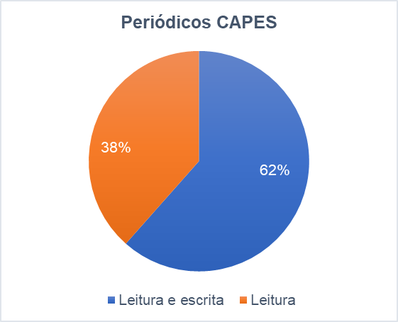

## BASE DE DADOS DA SCIELO

1. Resultado da pesquisa realizado no Scielo

| **item** | **Autoria** | **Ano** | **Título** |
| --- | --- | --- | --- |
| 1 | PAN, Miriam A. Graciano de Souza; LITENSKI, Andriele C. de Lima. | 2018 | Letramentos e identidade profissional: reflexões sobre leitura, escrita e subjetividade na universidade Facebook Twitter |
| 2 | PINHEIRO, Petrilson | 2018 | Produção textual em contexto de ensino superior: rediscutindo perspectivas e procedimentos de ensino-aprendizagem |

1. Resultado da pesquisa - SCIELO

